|  |  |
| --- | --- |
| Муниципальное  бюджетное общеобразовательное  учреждение основная  общеобразовательная школа № 18  муниципального образования  Каневской район  ИНН 2334015955 ОГРН 1032319136046  Школьная, ул., д. 12, п. Кубанская Степь,  Краснодарский край, 353714  13.10.2023 № 437  На № ________________ от _____________ |  |

**Информация о кандидатах в лидеры (президенты)**

**школьного ученического самоуправления**

**МБОУ ООШ № 18**

|  |  |  |  |  |  |
| --- | --- | --- | --- | --- | --- |
| **№** | **Наименование ОО** | **Количество кандидатов** | **ФИО кандидата на пост президента** | **Класс, литер** | **Телефон кандидата** |
| 1. | МБОУ ООШ № 18 | 3 | Ефанов Даниил Евгеньевич | 8-А | 89892687947 |
|  |  |  | Коляда Анастасия Алексеевна | 8-А | 89183202350 |
|  |  |  | Рубцова Ангелина Витальевна | 8-А | 89002920646 |

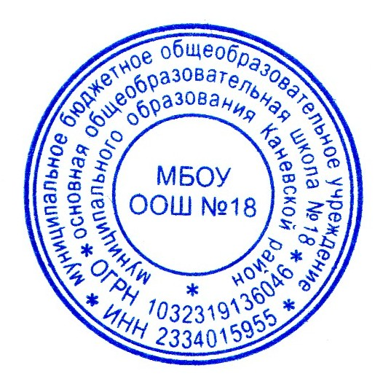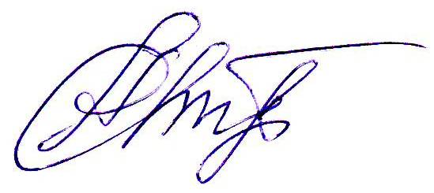

Директор МБОУ ООШ № 18 М.А. Стрюкова